芒市中山乡卫生院2019年度部门决算

目录
第一部分 芒市中山乡卫生院概况
一、主要职能
二、部门基本情况
第二部分 2019年度部门决算表
一、收入支出决算总表
二、收入决算表
三、支出决算表
四、财政拨款收入支出决算总表
五、一般公共预算财政拨款收入支出决算表
六、一般公共预算财政拨款基本支出决算表
七、政府性基金预算财政拨款收入支出决算表
八、“三公”经费、行政参公单位机关运行经费情况表
第三部分 2019年度部门决算情况说明
一、收入决算情况说明
二、支出决算情况说明
三、一般公共预算财政拨款支出决算情况说明
四、一般公共预算财政拨款“三公”经费支出决算情况说明
第四部分 其他重要事项及相关口径情况说明
一、机关运行经费支出情况
二、国有资产占用情况
三、政府采购支出情况
四、部门绩效自评情况
（一）项目支出绩效自评/项目支出绩效自评报告（表）
（二）部门整体支出绩效自评报告
（三）部门整体支出绩效自评表
五、其他重要事项情况说明
六、相关口径说明
第五部分 名词解释

第一部分 芒市中山乡卫生院概况
一、主要职能
（一）主要职能
为人民身体健康提供医疗和预防保健服务。为计划生育提供技术服务。医疗，常见病、多发病诊治和护理；预防保健，卫生防疫，妇幼保健；卫生监督与卫生信息管理；卫生技术人员培训；初级卫生保健规划实施。
（二）2019年度重点工作任务介绍
2019年在乡党委、政府和上级部门的领导和指导下，芒市中山乡卫生院认真按照要求开展各项工作，综合服务能力得到进一步提升。一是健康扶贫工作深入开展，贫困人口因病致贫、因病返贫问题得到有效缓解。二是基本公共卫生服务保障有力，特别是慢性病患者和特殊人群得到更多规范管理带来的关心帮助和健康实惠。三是家庭医生签约服务工作持续实施，签约团队服务能力不断增强，签约对象得到更多实惠。四是卫生院医疗卫生服务能力不断增强，选派骨干队伍到上级进修学习。五是疾病预防控制、计划生育技术服务、卫生技术人员培训、综治维稳等其他各项工作稳步实施，年内无传染病疫情暴发、未发生医疗纠纷，给群众创造良好的就医环境。
二、部门基本情况
（一）部门决算单位构成
纳入芒市中山乡卫生院2019年度部门决算编报的单位共1个。其中：行政单位0个，参照公务员法管理的事业单位0个，其他事业单位1个：芒市中山乡卫生院。
（二）部门人员和车辆的编制及实有情况
芒市中山乡卫生院2019年末实有人员编制19人。其中：行政编制0人（含行政工勤编制0人），事业编制19人（含参公管理事业编制0人）；在职在编实有行政人员0人（含行政工勤人员0人），事业人员19人（含参公管理事业人员0人）。其他人员0人。
离退休人员2人。其中：离休0人，退休2人。
实有车辆编制1辆，在编实有车辆1辆。
第二部分 2019年度部门决算表
（详见附件）

第三部分 2019年度部门决算情况说明
一、收入决算情况说明
芒市中山乡卫生院2019年度收入合计691.13万元。其中：财政拨款收入272.42万元，占总收入的39.42%；上级补助收入0万元，占总收入的0%；事业收入418.58万元（含教育收费0万元），占总收入的60.56%；经营收入0万元，占总收入的0%；附属单位缴款收入0万元，占总收入的0%；其他收入0.14万元，占总收入的0.02%。与上年对比及主要原因分析如下：
收入与上年度对比（万元）
项目 | 2018年 | 2019年 | 增减数 | 原因分析
财政拨款收入 | 271.29 | 272.42 | 1.13 | 在职人员经费调资及正常晋升
事业收入 | 404.02 | 418.58 | 14.56 | 差异不大，业务收入正常增减变动。
其他收入 | 2.93 | 0.14 | －2.79 | 2018年含保险理赔2.8万元。其余为利息收入。
合计 | 678.24 | 691.13 | 12.89
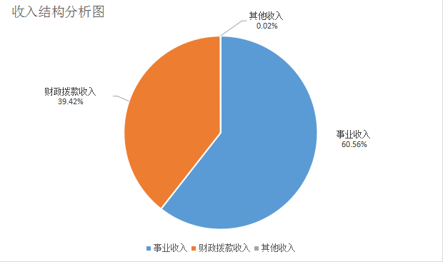
二、支出决算情况说明
芒市中山乡卫生院2019年度支出合计672.79万元。其中：基本支出611.05万元，占总支出的90.82％；项目支出61.74万元，占总支出的9.18％；上缴上级支出、经营支出、对附属单位补助支出共0万元，占总支出的0％。与上年对比和主要原因分析如下：
支出与上年度对比
项目 | 2018年 | 2019年 | 增减数 | 原因分析
基本支出 | 648.51 | 611.05 | －37.46 | 2018年度购置专用设备支出较2019年大。
项目支出 | 3.15 | 61.74 | 58.59 | 2018年未严格按照项目分类区分支出，一部分项目支出误放入基本支出。
上缴上级支出、经营支出、对附属单位补助支出 | 0.00 | 0.00 | 0.00
合计 | 651.66 | 672.79 | 21.13
（一）基本支出情况
2019年度用于保障芒市中山乡卫生院正常运转的日常支出611.05万元。与上年648.51万元对比减少37.46万元,主要原因是2018年度购置专用设备支出较2019年大。包括基本工资、津贴补贴等人员经费支出237.03万元，占基本支出的38.79％；办公费、印刷费、水电费、办公设备购置等日常公用经费374.02万元，占基本支出的61.21％。具体占比情况如下图：
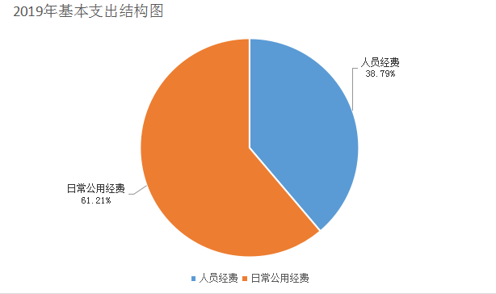

（二）项目支出情况
2019年度用于保障芒市中山乡卫生院为完成特定的行政工作任务或事业发展目标，用于专项业务工作的经费支出61.74万元。与上年3.15万元对比增加58.59万元,主要原因是2018年未严格按照项目分类区分支出，一部分项目支出误放入基本支出。具体项目开支及开展工作情况如下：
1.2100399款其他基层医疗机构支出6.46万元，该项目主要内容是村卫生室实施国家基本药物制度的补助，年度内已完成该项目的工作并按规定全部兑付使用完项目经费，通过该项目的实施，保障了广大群众看病就医时公平获得剂型适宜价格合理的药品，进一步减轻患者经济负担。
2.2100408款基本公共卫生服务50.68万元，该项目主要内容是实施国家基本公共卫生服务项目补助资金，年度内已完成该项目的工作并按规定全部兑付使用完项目经费，通过该项目的实施，进一步促进辖区居民健康意识的提高和不良生活方式的改变，特别是对65岁以上老年人、0—6岁儿童、孕产妇、高血压患者、糖尿病患者和重性精神病患者等重点人群实施健康干预措施，使全体居民逐步树立自我健康管理观念，提高全民健康素质。
3.2100409款重大公共卫生专项2.06万元，该项目主要内容是防治艾滋病工作经费和孕前优生健康检查经费补助，年度内已完成该项目的工作并按规定全部兑付使用完项目经费，通过该项目的实施，辖区艾滋病发生与流行得到进一步预防和控制，艾滋病患者生存质量得到进一步提高，同时进一步减少了社会安定的不稳定因素。另外，通过该项目的实施，进一步提高辖区计划怀孕夫妇优生科学知识水平，改善健康状况，降低或消除导致出生缺陷等不良妊娠结局的风险因素，出生人口素质得到不断提高。
4.2101399款其他医疗救助支出1.87万元，该项目主要内容是建档立卡贫困人员家庭医生签约服务补助经费，年度内已完成该项目的工作并按规定全部兑付使用完项目经费，通过该项目的实施，建档立卡贫困人员的健康咨询、健康管理、慢病随访等医疗和公共卫生服务需求得到进一步保障，促进了健康扶贫工作的深入开展。
5.2109901款其他卫生健康支出0.67万元，该项目用于特岗全科医师补助。我院委培和培养全科医师3人，卫生院整体业务能力上得到了提升。
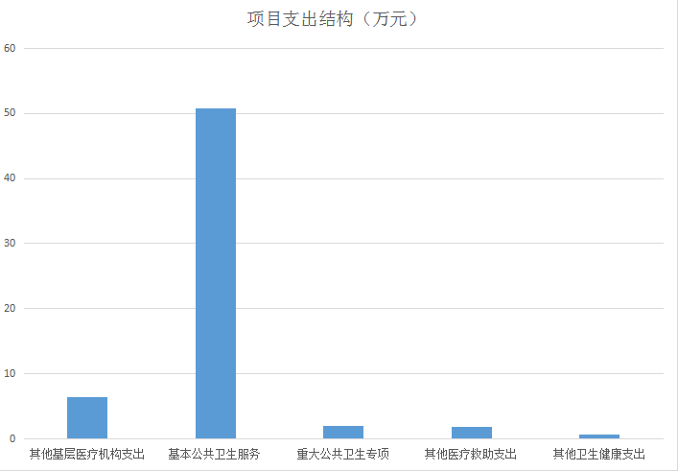
三、一般公共预算财政拨款支出决算情况说明
（一）一般公共预算财政拨款支出决算总体情况
芒市中山乡卫生院2019年度一般公共预算财政拨款支出272.42万元,占本年支出合计的40.49%。与上年对比增加1.13万元,增加的主要原因是在职人员经费调资及正常晋升。
（二）一般公共预算财政拨款支出决算具体情况
1.社会保障和就业支出7.65万元，占一般公共预算财政拨款总支出的2.81%，主要用于单位基本养老保险缴费支出和职业年金缴费支出；
2.卫生健康支出264.76万元，占一般公共预算财政拨款总支出的97.19%。主要用于卫生院在职人员工资、遗属补助、乡村医生补助、村卫生室基药补助、基本公共卫生补助、重大公共卫生专项补助、家庭医生签约服务补助等。
四、一般公共预算财政拨款“三公”经费支出决算情况说明
(一) 一般公共预算财政拨款“三公”经费支出决算总体情况
芒市中山乡卫生院2019年度一般公共预算财政拨款“三公”经费支出预算为4.23万元，支出决算为1.30万元，完成预算的30.73%。其中：因公出国（境）费支出决算为0万元，完成预算的0%；公务用车购置及运行费支出决算为1.30万元，完成预算的30.73%；公务接待费支出决算为0万元，完成预算的0%。
2019年度一般公共预算财政拨款“三公”经费支出决算数比2018年增加0.42万元，增长47.73%。其中：因公出国（境）费支出决算增加/减少0万元，增长/下降0%；公务用车购置及运行费支出决算增加0.42万元，增长47.73%；公务接待费支出决算增加/减少0万元，增长/下降0%。
(二) 一般公共预算财政拨款“三公”经费支出决算具体情况
2019年度一般公共预算财政拨款“三公”经费支出决算中，因公出国（境）费支出0万元，占0%；公务用车购置及运行维护费支出1.30万元，占100%；公务接待费支出0万元，占0%。具体情况如下：
1.因公出国（境）费支出0万元，共安排因公出国（境）团组0个，累计0人次。
2. 公务用车购置及运行维护费支出1.30万元。其中：
公务用车购置支出0万元，购置车辆0辆。
公务用车运行维护支出1.30万元，开支一般公共预算财政拨款的公务用车保有量为1辆。主要用于（相关工作范围）所需车辆燃料费、维修费、过路过桥费、保险费等。
3.公务接待费支出0万元。其中：
国内接待费支出0万元（其中：外事接待费支出0万元），共安排国内公务接待0批次（其中：外事接待0批次），接待人次0人（其中：外事接待人次0人）。主要用于0（相关工作，产生的接待批次及人次等）发生的接待支出。
国（境）外接待费支出0万元，共安排国（境）外公务接待0批次，接待人次0人。主要用于0（相关工作，产生的接待批次及人次等）发生的接待支出。
第四部分 其他重要事项及相关口径情况说明
一、机关运行经费支出情况
芒市中山乡卫生院2019年机关运行经费支出0万元。
二、国有资产占用情况
截至2019年12月31日，芒市中山乡卫生院资产总额400.85万元，其中，流动资产228.47万元，固定资产171.69万元，对外投资及有价证券0万元，在建工程0万元，无形资产0.69万元，其他资产0万元（具体内容详见附表）。与上年相比，本年资产总额减少45.11万元，其中固定资产增加2.66万元。处置房屋建筑物0平方米，账面原值0万元；处置车辆0辆，账面原值0万元；报废报损资产0项，账面原值0万元，实现资产处置收入0万元；出租房屋0平方米，账面原值0万元，实现资产使用收入0万元。
国有资产占有使用情况表
 |  |  |  |  |  |  |  |  |  |  |  |  |  | 单位：万元
项目 | 行次 | 资产总额 | 流动资产 | 固定资产 |  |  |  |  |  |  |  | 对外投资/有价证券 | 在建工程 | 无形资产 |  | 其他资产
 |  |  |  | 小计 | 房屋构筑物 | 车辆 | 单价200万以上大型设备 |  |  | 其他固定资产
栏次 |  | 1 | 2 | 3 | 4 | 5 | 6 |  |  | 7 |  | 8 | 9 | 10 |  | 11
合计 | 1 | 400.85 | 228.47 | 171.69 | 74.22 | 0 | 0 |  |  | 97.47 |  |  |  | 0.69
填报说明：1.资产总额＝流动资产＋固定资产＋对外投资+有价证券＋在建工程＋无形资产＋其他资产
2.固定资产＝房屋构筑物＋车辆＋单价200万元以上大型设备＋其他固定资产
三、政府采购支出情况
2019年度，部门政府采购支出总额121.72万元，其中：政府采购货物支出121.72万元；政府采购工程支出0万元；政府采购服务支出0万元。授予中小企业合同金额118.9万元，占政府采购支出总额的97.68%。
四、部门绩效自评情况
本年度我单位没有开展过相关绩效自评工作，故公开空表。
五、其他重要事项情况说明
我单位无其他重要事项情况说明。
六、相关口径说明
（一）基本支出中人员经费包括工资福利支出和对个人和家庭的补助，日常公用支出包括商品和服务支出、资本性支出等人员经费以外的支出。
（二）机关运行经费指行政单位和参照公务员法管理的事业单位使用一般公共预算财政拨款安排的基本支出中的日常公用经费支出。
（三）按照党中央、国务院有关文件及部门预算管理有关规定，“三公”经费包括因公出国（境）费、公务用车购置及运行维护费、公务接待费。其中：因公出国（境）费，指单位公务出国（境）的国际旅费、国外城市间交通费、住宿费、伙食费、培训费、公杂费等支出；公务用车购置费，指公务用车购置支出（含车辆购置税、牌照费）；公务用车运行维护费，指单位按规定保留的公务用车燃料费、维修费、过桥过路费、保险费、安全奖励费用等支出；公务用车指用于履行公务的机动车辆，包括省部级干部专车、一般公务用车和执法执勤用车；公务接待费，指单位按规定开支的各类公务接待（含外宾接待）费用。
（四）“三公”经费决算数：指各部门（含下属单位）当年通过本级财政一般公共预算财政拨款和以前年度一般公共预算财政拨款结转结余资金安排的因公出国（境）费、公务用车购置及运行维护费和公务接待费支出数（包括基本支出和项目支出）。
第五部分 名词解释
政府采购：指国家机关、事业单位和团体组织，依法在规定范围内使用财政性资金采购货物、工程和服务的行为。以公开招标为主要采购方式。
政府性基金：是对依照法律、行政法规的规定在一定期限内向特定对象征收、收取或者以其他方式筹集的资金，专项用于特定公共事业的发展。
项目支出：是指行政事业单位为完成其特定的行政工作任务或事业发展目标，并依据其体工作内容编制的年度经费支出。

